

Dosering volgens gebruik, volg de instructies

Gemakkelijk te gebruiken in de hogedruk om terrassen en auto’s te reinigen

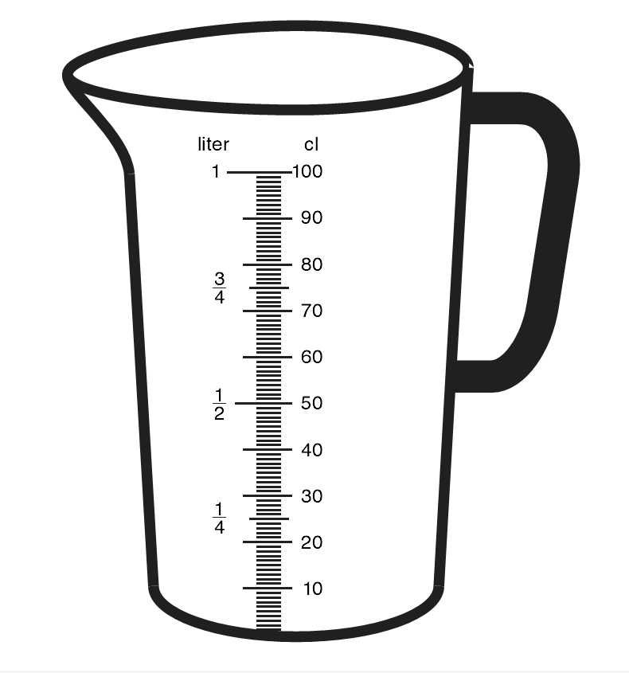

Na 28 dagen afbreekbaar in het milieu

1/10 produkt + 9/10 water rechtstreeks op het te reinigen oppervlak of op een doekje

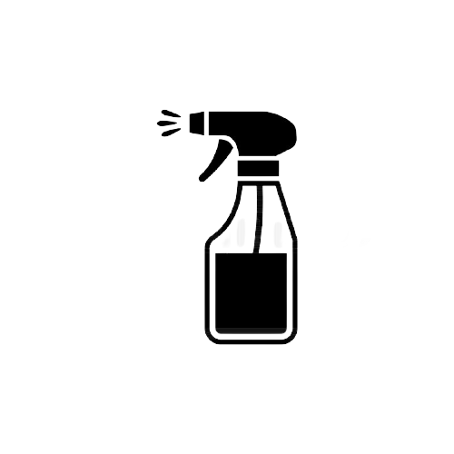

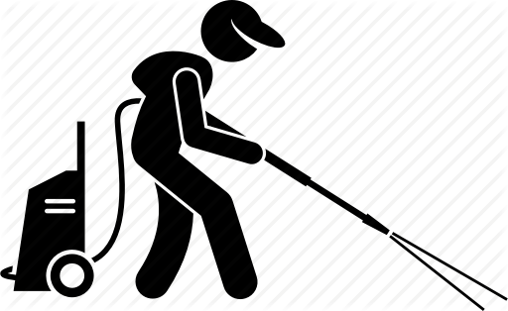

**Samenstelling en voorschriften:**

Zie MSDS fiche

**Toepassingsgebied:**

– verwijderd vetten van (industriële) keukens, afzuigkappen, machines in voedingsverwerkende bedrijven, frietketels, filters;

– verwijderd efficiënt en gemakkelijk kalkaanslag in de badkamer, keuken en toilet;

– kan gebruikt worden in de hogedrukreiniger voor het reinigen van vrachtwagens, auto’s en tractoren zonder de lak te beschadigen;

– verwijderd vlekken uit stof en leder van kleding, interieur van auto’s, zetels en tapijten;

– kan gebruikt worden voor het reinigen van alle soorten (industriële) vloeren, terrassen, vensterbanken;

– verwijderd alle soorten aanslag van roet, olie, vet en vuil op geverfde oppervlakten;

– verwijderd gemakkelijk de groene aanslag op terrassen, terrasmeubelen, ramen.

**Productprofiel:**

Wonderman is een superontvetter, milieuvriendelijk en biologisch afbreekbaar. Wonderman kan gebruikt worden op alle afwasbare oppervlakten.

 Krachtig  Efficiënt  Prijs/ kwaliteit 

WONDERMAN



**JAMAR INDUSTRIAL**

Kortestraat 16 3545 Zelem

gsm: +32 477 33 95 82 e-mail: jamar.paul@outlook.com

